Anonymisierte tabellarische und grafische Zusammenfassung ausgewählter Daten der Jahresberichte 2018 der luxemburgischen Kofermentationsanlagen

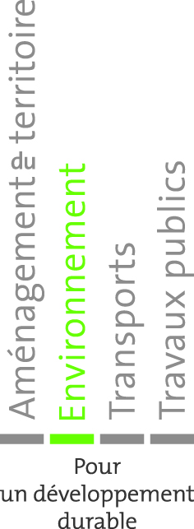

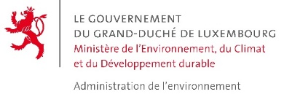

|  |
| --- |
| IMPRESSUM |

|  |  |
| --- | --- |
| Anonymisierte tabellarische und grafische Zusammenfassung ausgewählter Daten der Jahresberichte 2018 der luxemburgischen Kofermentationsanlagen | |
|  | |
| Administration de l’environnement | |
| Unité stratégies et concepts | |
| 1, avenue du Rock'n'Roll | |
| L - 4361 Esch-sur-Alzette | |
| Tel.: 40 56 56 – 614 | |
| E-mail: Stephanie.Goergen@aev.etat.lu | |
|  | |
| Kontaktperson: Frau Stephanie Goergen | |
|  | |
| November 2019 |  |

Gedruckt auf Recyclingpapier aus 100% Altpapier

**Inhalt** Seite

***Abbildungen***

Abbildung 1: Standorte der Kofermentationsanlagen 5

***Übersichten***

Übersicht 1: Kofermentationsanlagen in Luxemburg – Gesamtaufkommen und Art der 6  
verarbeiteten nicht landwirtschaftlichen organischen Abfälle

Übersicht 2: Kofermentationsanlagen in Luxemburg – Input und Digestatoutput 7

Übersicht 3: Kofermentationsanlagen in Luxemburg – Nährstoff- und Trockensubstanz- 7

gehalte des Digestates (bezogen auf die Trockensubstanz)

Übersicht 4: Kofermentationsanlagen in Luxemburg – Schwermetallgehalte des Digestates 8

Übersicht 5: Kofermentationsanlagen in Luxemburg – Gehalte organischer Schadstoffe im Digestat 8

Übersicht 6: Kofermentationsanlagen in Luxemburg – Erzeugte Biogasmenge und produzierte 9  
Energie

***Diagramme***

Diagramm 1: Erzeugte Biogasmengen pro Kofermentationsanlage 10

Diagramm 2: Spezifische Biogasproduktion 11

Diagramm 3: Erzeugte Elektrizität pro Kofermentationsanlage 12

Diagramm 4: Wärmeabgabe pro Kofermentationsanlage 13

Diagramm 5: Verwertete externe Abfälle 2002 bis 2018 14

Diagramm 6: In- und ausländische Herkunft der verarbeiteten externen Abfälle 2002 bis 2018 15

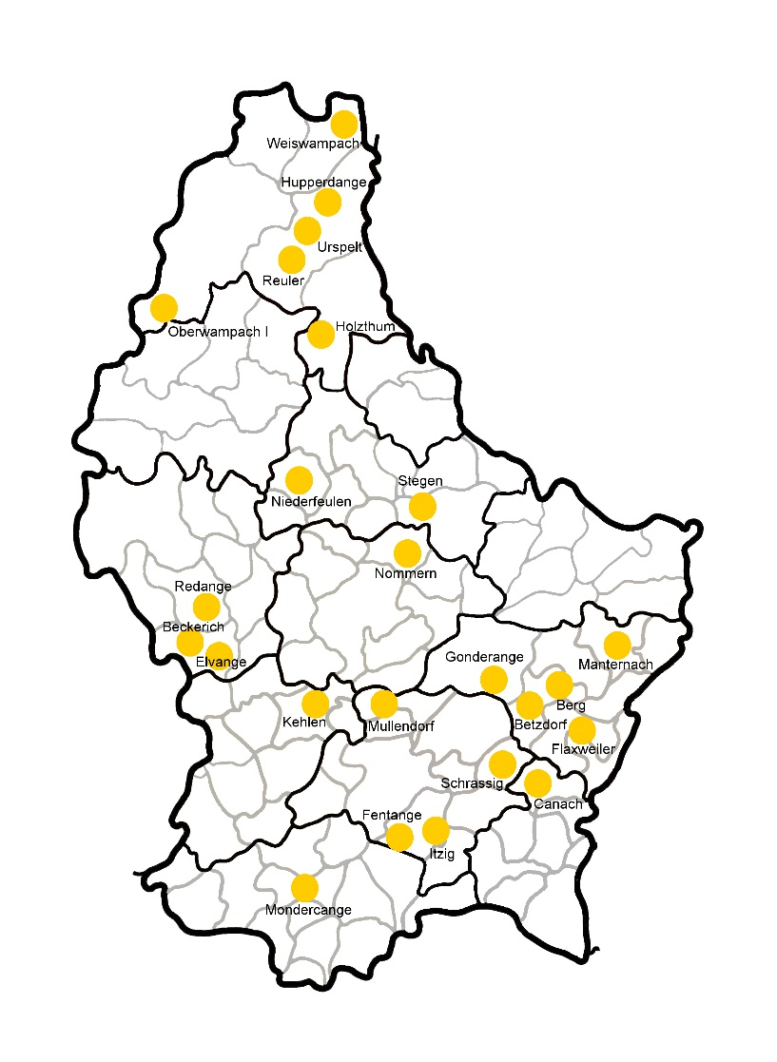**Anonymisierte tabellarische und grafische Darstellung ausgewählter Daten der Jahresberichte 2018 der luxemburgischen Kofermentationsanlagen**

**Standorte der Kofermentationsanlagen**

|  |  |
| --- | --- |
| * Bakona: 5,Rue Nachtbann, L-5955 Itzig * Beckerich: Meimerich, L-8538 Hovelange * Berg: 26, rue du Château, L-6922 Berg * Betzdorf: 3, rue de la Gare, L-6832 Betzdorf * Biogas de l’Our: 1a, route de Diekirch, L-9834 Holzthum * Biogas un der Attert: 35, rue de Reichlange, L-8508 Redange/Attert * Capriso: Ferme Hoeser, L- Canach * Elvange: 8,Gruefwee, L-8533 Elvange * Fentange: rue Armand Rausch, L-5864 Fentange * Flaxweiler: 1, Buchholz, L-6925 Flaxweiler * Hupperdange: Kaesfurterstroos, L-9755 Hupperdange * KSM Biogas (Urspelt): 7, Op der Schanz, L- 9768 Reuler | * Lenster Energie, 50, rue de Eschweiler, L-6187 Gonderange * Minett-Kompost, Um Monkeler, Mondercange * Naturgas Kielen: B.P 26, L-8205 Kielen * Niederfeulen: 6, rue Eugène Reiser, L-9175 Niederfeulen * Nommern: 24, rue Principale, L-7465 Nommern * Oberwampach: Maison 8, L-9637 Oberwampach * Reuler: Maison 66, L-9768 Reuler * Rommeschter Haff: im Rothfeldchen, L-7312 Mullendorf * Schrassig: 36, rue d'Oetrange, L-5360 Schrassig * Somave: 15, Syrdallstroos, L-6850 Manternach: * Stegen: beim Kleebour, L-9186 Stegen * Weiswampach: 12, Molschenderweeg, L-9944 Beiler |

***Abbildung 1: Kofermentationsanlagen im Großherzogtum Luxemburg 2018***

***Übersicht 1: Kofermentationsanlagen in Luxemburg – Gesamtaufkommen und Art der verarbeiteten nicht landwirtschaftlichen Abfälle***

|  |  |  |
| --- | --- | --- |
| **Abfallart nach dem Europäischen Abfallartenkatalog (EAK)** | | **Verarbeitete Menge 2018**1) |
| **Nummer** | **Bezeichnung** | *[Mg]* |
| **02 01 03** | Abfälle aus Landw., Gartenbau, Teichwirtschaft, Forstw., Jagd u. Fischerei (Abfälle aus pflanzlichem Gewebe) | 4.237,4 |
| **02 01 06** | Abfälle aus Landw., Gartenbau, Teichwirtschaft, Forstw., Jagd u. Fischerei (Tierische Ausscheidungen wie Gülle/Jauche, Stallmist, einschl. verdorbenes Stroh und Abwässer) | 9.052,3 |
| **02 02 02** | Abfälle aus der Zubereitung und Verarbeitung von Fleisch, Fisch und anderen Nahrungsmitteln tier. Ursprungs (Abfälle aus tierischem Gewebe) | 156,4 |
| **02 02 03** | Abfälle aus der Zubereitung und Verarbeitung von Fleisch, Fisch und anderen Nahrungsmitteln tierischen Ursprungs (für Verzehr oder Verarbeitung ungeeignete Stoffe) | 1.064,2 |
| **02 02 04** | Abfälle aus der Zubereitung und Verarbeitung von Fleisch, Fisch und anderen Nahrungsmitteln tierischen Ursprungs (Schlämme aus der betriebseigenen Abwasserbehandlung) | 109,9 |
| **02 03 01** | Abfälle aus der Zubereitung u. Verarbeitung von Obst, Gemüse, Getreide, Speiseöl, Kakao, Kaffee, Tee u. Tabak … (Schlämme aus Wasch-, Reinigungs-, ...- und Abtrennprozessen) | 149,6 |
| **02 03 04** | Abfälle aus der Zubereitung u. Verarbeitung von Obst, Gemüse, Getreide, Speiseöl, Kakao, Kaffee, Tee u. Tabak … (nicht zum Verzehr geeignet) | 8.118,0 |
| **02 05 01** | Abfälle aus der Milchverarbeitung (für Verzehr oder Verarbeitung ungeeignete Stoffe) | 4.909,9 |
| **02 05 02** | Schlämme aus der betriebseigenen Abwasserbehandlung | 478,3 |
| **02 06 01** | Abfälle aus der Herstellung von Back- und Süßwaren (nicht zum Verzehr geeignet) | 1.347,0 |
| **02 07 01** | Abfälle aus der Herstellung alkoholhaltiger und alko-holfreier Getränke (Abfälle aus der Wäsche, Reini-gung und mechan. Zerkleinerung des Rohmaterials) | 1.778,4 |
| **19 12 12** | Abfälle aus der mechan. Behandl. von Abfällen (z.B. Sortieren, Zerkleinern, Verdichten, Pelletieren) a.n.g. | 6.244,0 |
| **20 01 08** | Biologisch abbaubare Küchen- und Kantinenabfälle | 31.267,6 |
| **20 02 01** | Garten- und Parkabfälle | 12.196,0 |
| **20 03 02** | Marktabfälle | 4.670,0 |
|  | **TOTAL** | **85.779,0** |

*1) Angaben aus den vorgelegten Jahresberichten 2018 (20 von 24 Anlagen)*

***Übersicht 2: Kofermentationsanlagen in Luxemburg – Input und Digestatanfall***

|  |  |  |  |  |  |
| --- | --- | --- | --- | --- | --- |
| **Biogasanlage** | **Input 2018** | | |  | **Digestatanfall** |
|  | **Nicht land-wirtsch. Abfälle** | **Landwirtsch. Abfälle** | **Energiepflanzen** | **TOTAL** |  |
|  | *[Mg]* |  |  |  |  |
| **1** | kein Jahresbericht vorliegend | | | | |
| **2** | 6.057 | 4.197 | 1.500 | 11.754 | 11.002 |
| **3** | 306 | 2.837 | 800 | 3.943 | 4.000 |
| **4** | kein Jahresbericht vorliegend | | | | |
| **5** | 183 | 1.386 | 205 | 1.774 | 1.600 |
| **6** | 3.723 | 53.541 | 8.907 | 66.170 | 63.682 |
| **7** | 397 | 1.500 | 903 | 2.800 | 5.239 |
| **8** | 213 | 3.200 | 8.575 | 11.988 | 4.566 |
| **9** | 2.140 | 7.600 | 1.617 | 11.357 | 10.415 |
| **10** | 1.783 | 44.474 | 13.250 | 59.507 | 50.138 |
| **11** | 7.254 | 37.738 | 5.996 | 50.987 | 51.028 |
| **12** | 88 | 0 | 2.678 | 2.766 | 1.500 |
| **13** | 248 | 2.145 | 240 | 2.633 | 2.880 |
| **14** | 8.628 | 27.291 | 12.832 | 48.752 | 44.728 |
| **15** | 311 | 1.685 | 400 | 2.396 | 3.575 |
| **16** | 9.593 | 40.662 | 2.955 | 53.210 | 60.020 |
| **17** | 861 | 2.538 | 6.468 | 9.866 | 9.287 |
| **18** | kein Jahresbericht vorliegend | | | | |
| **19** | 6.348 | 1.569 | 182 | 8.099 | 10.359 |
| **20** | 435 | 2.680 | 560 | 3.675 | 3.675 |
| **21** | kein Jahresbericht vorliegend | | | | |
| **22** | 11.490 | 80 | 18.219 | 29.788 | 27.455 |
| **23** | 804 | 2.945 | 1.443 | 5.192 | 4.771 |
| **24** | 24.919 | 0 | 0 | 24.919 | 0 |
| **TOTAL** | **85.779** | **238.068** | **87.730** | **411.576** | **369.920** |

***Übersicht 3: Kofermentationsanlagen in Luxemburg – Nährstoffgehalte des Digestates*** *(bezogen auf die Trockensubstanz)*

|  |  |  |  |  |  |  |  |
| --- | --- | --- | --- | --- | --- | --- | --- |
| **Biogas-** | **Nährstoff** | | | | | | **Trocken-** |
| **anlage** | **gesamt** | | | | | | **substanz** |
|  | **N total** | **P2O5** | **K2O** | **MgO** | **S** | **Wbas (CaO)** |  |
|  | *[% TS]* | | | | | | *[% FS]* |
| **1** | kein Jahresbericht vorliegend | | | | | | |
| **2** | 5,4 | 3,0 | 6,2 | 1,9 | 0,5 | 4,0 | 6,9 |
| **3** | 5,7 | 2,5 | 8,0 | 1,2 | - | 2,6 | 7,5 |
| **4** | kein Jahresbericht vorliegend | | | | | | |
| **5** | 5,0 | 2,3 | 7,3 | 1,4 | - | k.A. | 8,7 |
| **6** | 5,8 | 2,2 | 6,9 | 1,2 | 0,5 | 6,5 | 8,6 |
| **7** | 5,7 | 3,1 | 7,0 | 1,7 | - | 0,0 | 9,4 |
| **8** | 5,4 | 3,0 | 6,6 | 1,7 | - | 0,0 | 6,6 |
| **9** | 4,8 | 4,3 | 4,4 | 1,2 | - | 0,0 | 7,7 |
| **10** | 8,5 | 2,6 | 6,8 | 1,9 | 0,8 | 4,8 | 8,5 |
| **11** | 6,4 | 2,6 | 5,9 | 1,3 | - | 3,1 | 5,6 |
| **12** | 5,2 | 2,7 | 6,1 | 1,5 | - | 0,0 | 9,8 |
| **13** | 6,2 | 2,8 | 5,3 | 1,6 | - | k.A. | 6,8 |
| **14** | 8,9 | 3,5 | 8,7 | 2,2 | 0,9 | 7,5 | 8,1 |
| **15** | 6,9 | 2,2 | 5,7 | 1,1 | - | 0,0 | 8,0 |
| **16** | 6,4 | 3,0 | 6,9 | 1,8 | - | 4,1 | 7,2 |
| **17** | 6,0 | 2,0 | 8,5 | 1,5 | - | 0,0 | 6,8 |
| **18** | kein Jahresbericht vorliegend | | | | | | |
| **19** | 9,3 | 2,3 | 6,6 | 1,0 | 0,5 | 4,3 | 6,7 |
| **20** | 5,6 | 2,3 | 5,1 | 1,7 | - | 0,0 | 6,3 |
| **21** | kein Jahresbericht vorliegend | | | | | | |
| **22** | 9,7 | 1,6 | 9,0 | 0,6 | 0,6 | 5,6 | 5,2 |
| **23** | 4,3 | 1,7 | 6,4 | 1,2 | - | 0,0 | 7,9 |
| **24** | 1,7 | 1,3 | 1,6 | 1,0 | 0,2 | 0,0 | 59,3 |

***Übersicht 4: Kofermentationsanlagen in Luxemburg – Schwermetallgehalte des Digestates***

|  |  |  |  |  |  |  |  |
| --- | --- | --- | --- | --- | --- | --- | --- |
| **Biogasanlage** | **Schwermetallgehalt** | | | | | | |
|  | Blei | Cadmium | Chrom | Kupfer | Nickel | Quecksilber | Zink |
|  | *[mg / kg TS]* | | | | | | |
| **1** | kein Jahresbericht vorliegend | | | | | | |
| **2** | 4,0 | 0,31 | 16,9 | 30,5 | 18,8 | 0,05 | 185 |
| **3** | <3,00 | 0,18 | 9,6 | 46,6 | 6,1 | 0,05 | 194 |
| **4** | kein Jahresbericht vorliegend | | | | | | |
| **5** | 3,8 | 0,30 | 13,1 | 34,2 | 8,9 | 0,04 | 190 |
| **6** | <3,00 | 0,29 | 6,4 | 69,2 | 6,1 | 0,03 | 240 |
| **7** | k.A. | k.A. | k.A. | k.A. | k.A. | k.A. | k.A. |
| **8** | <3,00 | 0,30 | 10,3 | 155,0 | 9,1 | 0,05 | 482 |
| **9** | 3,2 | 0,32 | 16,6 | 56,5 | 10,6 | 0,03 | 233 |
| **10** | 2,6 | 0,32 | 4,0 | 229,0 | 7,4 | <0,11 | 456 |
| **11** | <3 | 0,24 | 8,2 | 93,6 | 6,3 | 0,03 | 286 |
| **12** | <3,00 | 0,16 | 12,0 | 27,7 | 15,9 | 0,04 | 125 |
| **13** | 4,8 | 0,28 | 7,9 | 46,7 | 6,7 | 0,03 | 248 |
| **14** | <3,00 | 0,37 | 26,5 | 121,0 | 17,2 | 0,04 | 505 |
| **15** | <3,00 | 0,21 | 9,5 | 25,0 | 6,5 | 0,05 | 154 |
| **16** | 5,0 | 0,29 | 13,4 | 69,1 | 10,1 | 0,04 | 308 |
| **17** | 5,2 | 0,41 | 10,2 | 31,3 | 11,9 | 0,06 | 188 |
| **18** | kein Jahresbericht vorliegend | | | | | | |
| **19** | 3,6 | 0,23 | 16,5 | 32,6 | 8,7 | 0,06 | 161 |
| **20** | <3,00 | 0,26 | 10,0 | 57,5 | 7,7 | 0,05 | 244 |
| **21** | kein Jahresbericht vorliegend | | | | | | |
| **22** | 6,1 | 0,40 | 15,1 | 40,3 | 10,7 | 0,06 | 198 |
| **23** | 3,2 | 0,44 | 12,6 | 65,8 | 13,9 | 0,05 | 222 |
| **24** | 0,0 | 0,00 | 0,0 | 0,0 | 0,0 | 0,00 | 0 |

*Grenzwertüberschreitung (Grenzwert Cu: 100 mg/kg TS, Zn: 400 mg/kg TS)*

***Übersicht 5: Kofermentationsanlagen in Luxemburg – Gehalte org. Schadstoffe im Digestat***

|  |  |  |  |  |  |
| --- | --- | --- | --- | --- | --- |
| **Biogasanlage** | **PCB 1)** | **PAK (6) 2)** | **PAK, EPA 3** | **PCDD/PCDF 4)** | **TE-WHO PCDD/F (2005) 4)** |
|  | *[mg / kg TS]* |  |  | *[ng/kg TS]* | *[ng TE/kg TS]* |
| **1** | kein Jahresbericht vorliegend | | | | |
| **2** | - | - | - | - | - |
| **3** | - | - | - | - | - |
| **4** | kein Jahresbericht vorliegend | | | | |
| **5** | - | - | - | - | - |
| **6** | < BG | < BG | 1,1 | 32,8 | 0,73 |
| **7** | - | - | - | - | - |
| **8** | - | - | - | - | - |
| **9** | - | - | - | - | - |
| **10** | < BG | 0,049 | 0,137 | k.A. | k.A. |
| **11** | - | - | - | - | - |
| **12** | - | - | - | - | - |
| **13** | - | - | - | - | - |
| **14** | < BG | < BG | < BG | 44,8 | 0,74 |
| **15** | - | - | - | - | - |
| **16** | < BG | < BG | 0,28 | 32,3 | 0,72 |
| **17** | - | - | - | - | - |
| **18** | kein Jahresbericht vorliegend | | | | |
| **19** | < BG | < BG | < BG | 53,5 | 0,73 |
| **20** | - | - | - | - | - |
| **21** | kein Jahresbericht vorliegend | | | | |
| **22** | < BG | < BG | - | 28 | 0,72 |
| **23** | - | - | - | - | - |
| **24** | 0,0057 | 1,6 | 2,8 | 401 | 2,00 |

***1)*** *Summenwert: PCB 28, 52, 101, 138, 153, 180*

***2)*** *Summenwert 6 PAK: Fluoranthen, Benzo(b)fluoranthene, Benzo(k)fluoranthene, Benzo(a)pyren, Benzo(ghi)perylen. Indeno(1,2,3-cd)pyren*

*3) PAK, EPA: Summe von 16 PAK gemäß US-amerikanischer Umweltbehörde*

*4) Summe bzw. Toxizitätsäquivalent (TE) von 17 PCDD/PCDF gemäß Weltgesundheitsorganisation (WHO)*

*5) Die Werte der mitgeteilten Analysen liegen unter der Bestimmungsgrenze*

***Übersicht 6: Kofermentationsanlagen in Luxemburg – Erzeugte Biogasmenge und produzierte Energie***

|  |  |  |  |  |  |
| --- | --- | --- | --- | --- | --- |
| **Biogasanlage** | **Gasertrag**1) | **Stromproduktion** | **Abgabe von Wärme** | **Spezifische Energieproduktion** | **Spezifische Gasproduktion***2)* |
|  | [m³] | [kW / h] | [kW / h] | [kW/h pro m³ Gas] | [m³ pro Mg Input] |
| **1** | kein Jahresbericht vorliegend | | | | |
| **2** | 1.272.832 | 2.121.386 | 1.684.335 | 2,99 | 108 |
| **3** | 342.500 | 697.678 | 50.000 | 2,18 | 87 |
| **4** | kein Jahresbericht vorliegend | | | | |
| **5** | 182.376 | 273.565 | 169.224 | 2,43 | 103 |
| **6** | 4.614.190 | 8.582.395 | 4.601.128 | 2,86 | 70 |
| **7** | 552.798 | 1.136.207 | 276.951 | 2,56 | 197 |
| **8** | k.A. | 1.043.859 | 447.130 | - | - |
| **9** | 1.160.109 | 2.146.202 | 0 | 1,85 | 102 |
| **10** | 4.421.000 | 8.399.000 | 5.468.780 | 3,14 | 74 |
| **11** | k.A. | 6.662.861 | 5.892.970 | - | - |
| **12** | 501.245 | 990.786 | 0 | 1,98 | 181 |
| **13** | 192.000 | 347.450 | 282.000 | 3,28 | 73 |
| **14** | 5.365.271 | 10.730.543 | 2.612.384 | 2,49 | 110 |
| **15** | 372.010 | 813.585 | 460.000 | 3,42 | 155 |
| **16** | 2.225.108 | - | - | - | 42 |
| **17** | 1.707.756 | 3.548.018 | 242.427 | 2,22 | 173 |
| **18** | kein Jahresbericht vorliegend | | | | |
| **19** | 2.352.988 | 4.003.775 | 984.048 | 2,12 | 291 |
| **20** | k.A. | 845.096 | 0 | - | - |
| **21** | kein Jahresbericht vorliegend | | | | |
| **22** | 2.244.009 | - | - | - | 75 |
| **23** | 537.520 | 1.177.853 | 0 | 2,19 | 104 |
| **24** | 1.278.481 | - | - | - | 51 |
| **TOTAL** | **29.846.699** | **54.286.384** | **22.999.802** | **-** | **-** |

*1) bei Anlagen, die Biogas in ein Erdgasnetz einspeisen, ist die eingespeiste, aufbereitete Gasmenge und nicht die erzeugte Biogasmenge angegeben*

*2) eigene Berechnungen, Werte nur für Anlagen ermittelt, deren Gesamtinput (nicht landwirtschaftliche Abfälle plus landwirtschaftliche Abfälle und ggf. Energiepflanzen) mitgeteilt wurde*













*Anmerkung: Angaben in der „Anonymisierte tabellarische und grafische Zusammenfassung ausgewählter Daten der Jahresberichte 2016 der luxemb. Kofermentationsanlagen“ wurden nach Datenüberprüfung korrigiert; in der Zusammenfassung 2016 wurden 17.509 Mg Abfälle ausländischer und 62.478 Mg inländischer Herkunft ausgewiesen.*